Logopedske vježbe 9.06.2020.
N.B.
Zadatak: Pročitaj rečenice i prepiši ih. Umjesto slike napiši riječ.

Na jezeru pliva 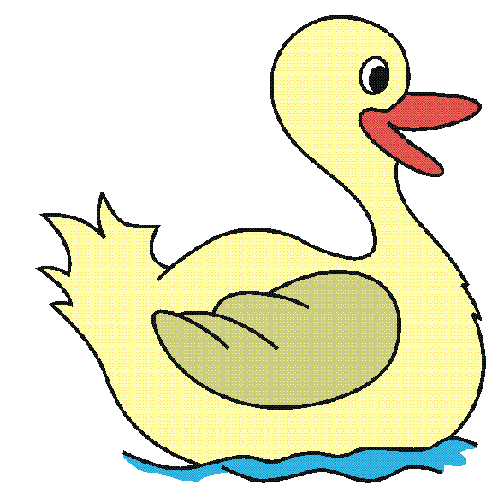 .

spava u 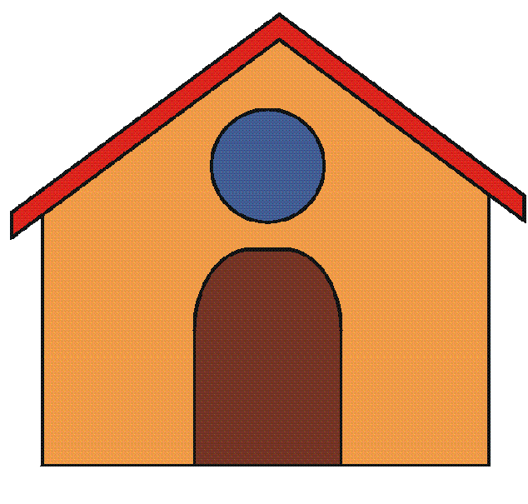.

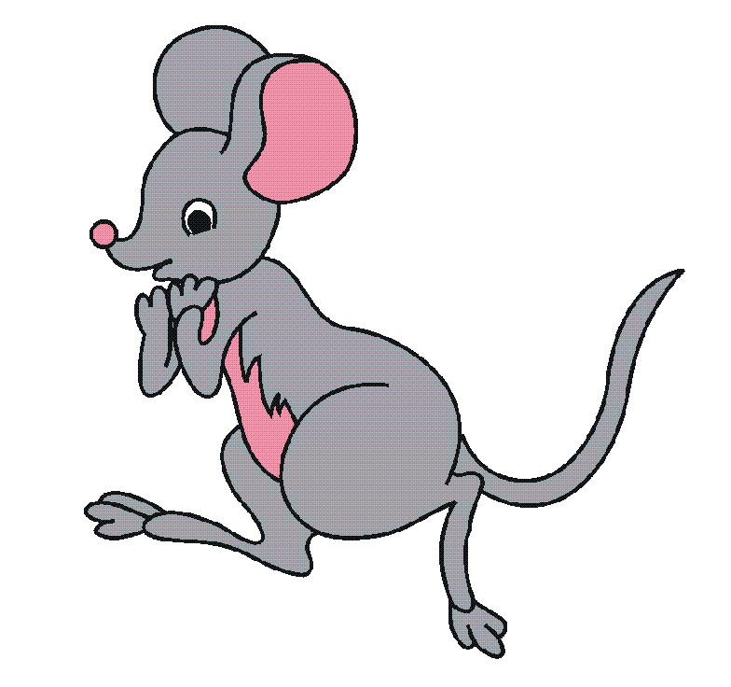 se boji mačke.

